商品期货 月度报告
资金紧张，补库积极性差压制价格
——12月份铁矿石期货投资策略报告

2014年12月9日
摘要：
- 从基本面来看，铁矿石市供大于求局面或长期存在，因为国外主流矿上还将继续扩产，而国内矿产量依然在高位，价格对于国外非主流矿山的挤压作用，目前阶段比较有限。而需求端，中国市场2015年GDP目标或进一步下调，房地产市场的调整仍将继续，所以供需的矛盾仍将在2015年维持，这决定了价格的长期低迷。另外，考虑到成本端因素，四大矿山成本较低，市场或仍有一定下行空间，所以建议维持趋势性偏空思路。

- 阶段性来说，12月份，市场未有明显支撑因素，补库及资金难有好转，预计12月份仍将维持弱势震荡为主。2015年1月份，关注资金面的好转是否会带动补库需求，以及港口库存去化影响，如出现，市场或迎来一波反弹。

- 12月份铁矿石弱势震荡为主，比较好的空头机会在于期现价差修复后的空头介入时机。如未出现此机会，建议以震荡思路操作，区间450-500。操作时点上关注钢厂补库指引。

- 对于市场波动比较大的影响，建议关注宏观层面是否会有进一步的降准及降息事件。另外，要关注钢材市场的影响，因为螺纹钢期货贴水较高，而现货层面北材南下，下游开工降低等因素对现货价格承压较大，如螺纹钢出现回调，或带动铁矿石走弱。

分析师

于洋 黑色分析师
执业编号：F0273563
电话：021-5058
邮箱：yuyang@sywgqh.com.cn

申银万国期货有限公司

地址：上海东方路800 号
宝安大厦10楼
邮编：200122
电话：021 5058 6341
传真：021 5058 8822
网址：www.sywgqh.com.cn

1、11月市场走势回顾
11月份铁矿石主力合约1505上演低位的连续震荡后再次下破大幅走弱，随后有所反弹的戏码。11月上半月在500点-525点之间震荡，持仓量及成交量有所萎缩，11月18日放量下破500点整数关口，随后继续下探创下历史低点458点。11月底，伴随着持仓量和成交量的放大，市场出现了连续三日的拉升，但是目前来看，拉升幅度还未有完全修复中旬的下跌幅度。而且有再次陷入震荡的可能。

现货方面，从普氏指数来说，下行依然比较流畅，从月初的79美元/吨，最低下行至11月26日的68.5美元/吨。其中，虽在75美元附近略做纠缠，但难以撼动市场下行势头。目前市场展开对70的反复争夺。青岛港澳大利亚PB粉61.5湿基价格从540元/吨下跌至最低的485元/吨，目前在495元/吨左右。天津港澳大利亚纽曼粉62.5%从550元/吨下行至最低500元/吨，现在为505元/吨的水平。从下跌幅度来说，单月普氏下跌15.3%，港口现货下跌11.3%、10%。

表：铁矿石关键数据表
进口矿 |  | 铁矿石普氏指数（62%CFR） | 青岛港澳大利亚PB粉（61.5%）车板价 | 青岛港澳大利亚PB块矿（62.5%）车板价 | 青岛港澳大利亚纽曼粉（62.5%）车板价
 | 11月 | -18.81% | 495元/湿吨 | 690元/湿吨 | 505元/湿吨
 | 上月 | -9.85% | 540元/湿吨 | 685元/湿吨 | 550元/湿吨
 |  | 天津港澳大利亚PB粉61.5%车板价 | 港口铁矿石库存 | 钢厂进口矿平均总天数 | 烧结矿配比
 | 11月 | 495元/湿吨 | 10689万吨 | 26 | 92%
 | 上月 | 540元/湿吨 | 10718万吨 | 25 | 91%
 |  | 澳洲铁矿石发货量 | 巴西铁矿石发货量 | BCI-C5:西澳-青岛 | BCI-C5:巴西图巴朗-青岛
 | 11月 | 1301.1万吨 | 701.8万吨 | 7.655美元/吨 | 17.575美元/吨
 | 上月 | 1158.5万吨 | 777.8万吨 | 9.786美元/吨 | 25.715美元/吨
国产矿 |  | 铁精粉66%干基含税迁安 | 铁精粉66%干基含税出厂价唐山 | 铁精粉66%湿基不含税唐山 | 钢厂国产矿平均总天数
 | 11月 | 715元/吨 | 715元/吨 | 565元/吨 | 6
 | 上月 | 715元/吨 | 715元/吨 | 565元/吨 | 5
 |  | 国产矿开工率 | 国产矿矿山库存 | 造球精粉库存 | 烧结精粉库存
 | 11月 | 56.6% | 206.4万吨 | 124.15万吨 | 86.05万吨
 | 上月 | 60.8% | 166.8万吨 | 102.1万吨 | 76.85万吨
下游 |  | 粗钢产量 | 高炉开工率 | 产能利用率 | 盈利钢厂
 | 11月 | 6752万吨（10月） | 89.64% | 93.91% | 69.94%
 | 上月 | 6754万吨（9月） | 88.81% | 92.81% | 63.8%
期货 |  | I1501合约涨跌 | I1505合约涨跌 | I1501-I1505合约价差 | I1505 -I1509合约价差
 | 11月 | -7.62% | -8.83% | 36元/吨 | 7元/吨
 | 上月 | +2.36% | +1.33% | 32元/吨 | 6元/吨
备注：*数据截至11月30日
**数据来源：申万期货研究所、WIND、我的钢铁网

二、行情图解
图1：铁矿石期货与现货价格走势图(单位：元/吨）
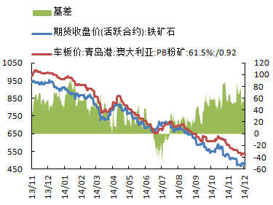
来源：WIND，申万期货研究所

图2：普氏铁矿石价格指数62%走势图(单位：美元/干吨）
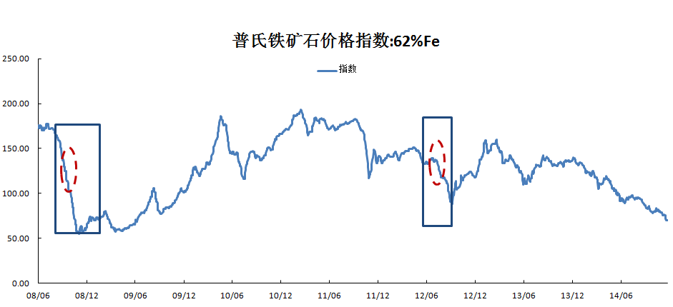
来源：WIND，申万期货研究所
- 11月，铁矿石与螺纹钢相关性较高，基本上下跌步骤一致。主要是由于铁矿石和螺纹钢相互影响的关系更加紧密，铁矿石的下跌通过成本传导至螺纹钢，螺纹钢下跌对原材料的采购受到影响，进而影响铁矿石的价格。
- 11月，由于螺纹钢现货市场坚挺对期货有一定支撑，螺纹钢期货下跌幅度小于铁矿石期货，螺纹钢与铁矿石比值继续扩大。

图3：铁矿石期货与螺纹钢期货走势图(单位：元/吨）
- 11月份普氏指数持续下跌，单月下跌15.3%。在10月底告破80美元/吨关口之后11月中下旬一度跌破70美元/吨。
- 11月份，APEC会议结束之后钢厂并未出现大规模补库，预期落空，市场悲观情绪再次占据主导，在供大于求矛盾下，市场继续下挫。
- 期货贴水始终处于高位，最高为11月19日的86.78元/吨，截止11月底，贴水为53.04元/吨。

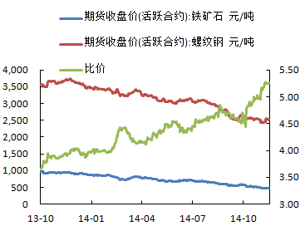
来源：WIND，申万期货研究所

图4：铁矿石跨月价差走势图(单位：元/吨）
- 受对远月预期悲观影响，远月合约下跌力度更大，所以导致I1501与I1505，I1505与I1509价差扩大，但随着11月下旬市场市场止跌，超跌的远月合约修复力度更强。而且虽然远月贴水，但是由于现货市场铁矿石持续阴跌，对近月合约也构成一定压力。11月份底I1501与I1505价差为36元/吨。
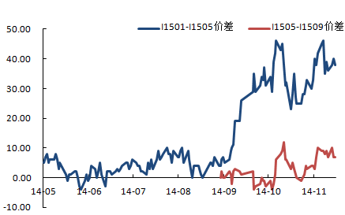
来源：WIND，申万期货研究所

图5：钢厂进口矿库存走势图(单位：万吨，天）
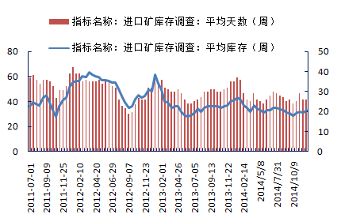
来源：WIND，申万期货研究所

图6：钢厂国产矿库存走势图(单位：万吨，天）
- 从钢厂进口矿库存来看，2014年以来一直处于低库存状态，统计数据显示，2014年前最高点在40天左右，2014年以来最高点在30天左右，最低点在24天左右。根据最新一周统计显示，进口矿库存天数为26天，处于低位水平。
- 钢厂国产矿始终维持在偏低位置，进口矿价格下跌驱动钢厂降低国产矿配比，根据最新一周统计显示，国产矿库存天数在6天水平。根据网站统计的烧结矿配比来说进口矿占93%。
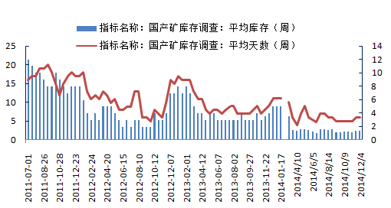
来源：WIND，申万期货研究所

- 港口库存处于高位会对价格形成压制。进口铁矿石港口库存自6月份以来创出新高11621万吨以来，基本处于去化阶段，近期下降有所加速，12月5日周度统计为10503万吨。后期关注港口库存的去化速度，如能下降至1亿吨以下，或才能对价格的弹性加大。
图7：普氏铁矿石指数与港口库存走势（单位：万吨，美元/干吨)
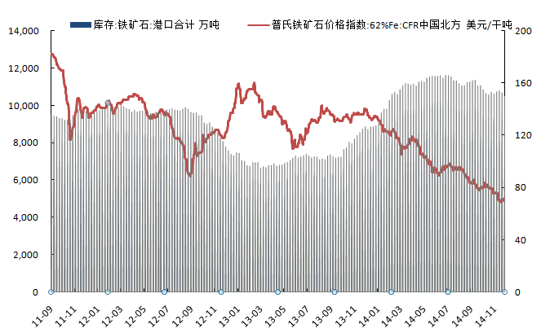
来源：WIND，申万期货研究所

图8：分地区铁矿石来源走势图（单位：万吨）
- 从分地区铁矿石来源看，澳洲、巴西、印度铁矿石港口库存均出现下降。澳洲铁矿石库存为5378万吨，巴西为1881万吨，印度为66万吨。
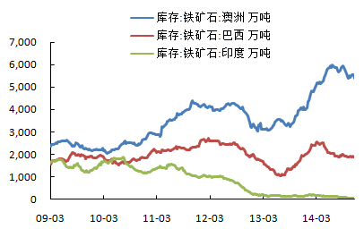
来源：WIND，申万期货研究所

图9：铁矿石主要出口地区发货量（单位：万吨）
- 从发货量来看，澳洲、巴西的铁矿石发货量仍处于高位，澳洲总发货量1301.1万吨，处于偏高位置，巴西总发货量701.8万吨，整体维持平稳，印度为0，处于低位。发货量处于高位，而库存下降，说明铁矿石需求表现尚可。
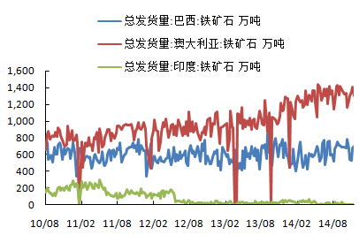
来源：WIND，申万期货研究所

图10：四大矿山铁矿石季度产量（单位：千吨）
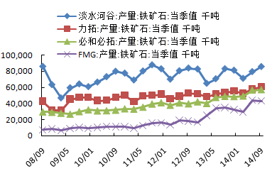
- 从四大矿山季度产量来看，除淡水河谷以外基本处于历史新高水平。体现了矿山处于增产周期，计划产能逐步投产的情况。
来源：WIND，申万期货研究所

图11：进口铁矿砂数量走势图（单位：万吨）
- 前11个月，我国进口铁矿砂8.46亿吨，增加13.4%，进口均价为每吨633.6元，下跌21.4%。11月进口铁矿砂6740万吨，环比10月下降15.1%。
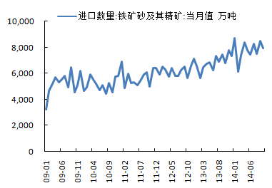
来源：WIND，申万期货研究所

图12：铁矿石原矿量走势图（单位：万吨，%）
- 铁矿石原矿量依然位于高位，尽管同比增速下降。反映出价格虽然连续下跌，但国产矿减产力度比较有限，与国产矿6%的大中型企业数量占据25%的产量这种格局有很大关系。目前来看，大型矿山产能利用率上升为64.7%，中型矿山为44.8%，小型矿山为11.2%。
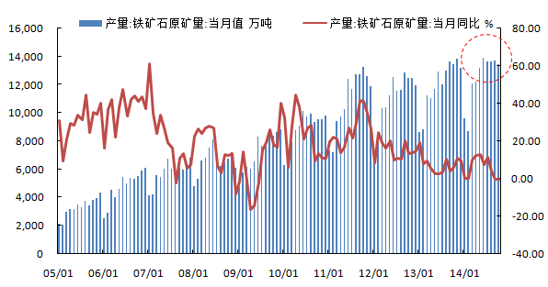
来源：WIND，申万期货研究所

图11：生铁、粗钢产量走势图（单位：万吨）
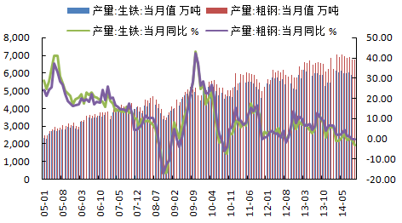
- 10月份生铁产量5701万吨，同比减少3.1%，粗钢产量6752万吨，同比减少-0.3%。粗钢、生铁产量位于高位，但增速出现下降，与高增速的铁矿石进口量和产量相比，反映出供给与需求的缺口逐渐扩大。
来源：WIND，申万期货研究所

图12：铁矿石供需缺口测算（单位：万吨）
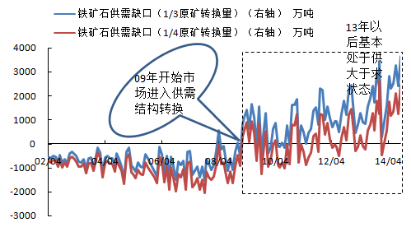
- 通过初步测算铁矿石供需，09年开始进入供需结构转换阶段，13年以来，市场基本处于供大于求的状态，14年水平进一步提升。
来源：WIND，申万期货研究所

图13：重点企业粗钢日产量（单位：万吨）
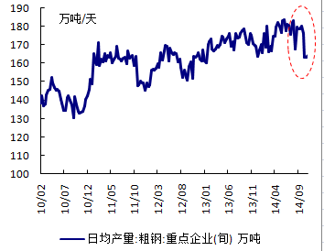
- 11月下旬重点企业粗钢日产量171.33万吨/天，旬环比增加4.34%。连续两个旬度增加。
- 调研企业高炉开工率也有所上升，为89.92%，周环比上涨0.28%。
- 钢厂在有盈利的情况下，开工率较高，产量处于较高水平，难有大规模减量。对铁矿石需求有一定支撑。
来源：WIND，申万期货研究所

三、热点问题
- 钢厂补库问题
短期来说，钢厂由于资金紧张，今年以来普遍采取低库存策略，从钢厂库存天数就可以看出。14年以前，钢厂最高进口铁矿石库存可为40天左右，但14年初以来，最高点就在30天左右。APEC之后调研钢厂库存位于高位，致使钢厂没有补库意愿。而经过两周的消耗，钢厂库存较前期有所下降。目前进口矿库存为26天，较高点29天-30天有所减少，后期如果减少到24天左右，或催生钢厂补库需求。
中期来说，市场最为关注的点在于冬季补库。根据历史规律，钢厂会在年底前对原材料进行补库，以应对冬季天气以及运力受限的影响。但是从今年的情况看，大规模补库很难实现。主要原因有：一，年底钢厂资金紧张，银行房贷缓慢，影响钢厂资金流；二，天气因素，今年或为暖冬，对铁精粉水分和运力的影响有限。三，运力角度，目前情况看，运力状况较好，难有大规模紧张局面。四，港口库存，尽管港口库存处于下降阶段，但是整体仍位于1亿吨以上，钢厂及贸易商可以采取采购现货的方式，所以库存决定了价格上涨弹性有限。综上，大规模的补库而推升价格大幅反弹的概率极低，市场或以小规模补库为主，而时间上考虑到年底资金紧张以及过年时间较晚，或发生在1月份。届时，或会对市场有一定支撑。而在此之前市场或以震荡为主。

- 低价格的挤压影响
目前来说，供大于求是市场普遍的共识，那么经历了铁矿石今年50%的跌幅，市场重新进入了另一个阶段，即关注焦点在于连续下跌的价格对于高成本矿的挤压效应。
国产矿方面，由于进口铁矿石价格的巨幅下跌，导致钢厂加大进口铁矿石配比，而减少国产铁精粉的配比。目前来看，需求被压缩，价格走弱，矿商处于亏损的境地，但是国产矿产量却没有明显下降。

这与国内的铁矿石格局有关，目前来看，占据国产矿企数量6%的大中
型矿企生产了25%的铁精粉产量。说明产量主要集中在国有企业中，国有企业由于多种因素需求，难以出现大规模停产。多地已将鼓励矿山企业增产增效提至施政首位，后期大中型矿山的工作方向将更多的围绕降本展开。但是低价格如果持续的话，或进一步加大企业经营困境，如此价格维持，或有越来越多的企业关停。所以2015年国家或继煤炭之后加大税收整治，目前国内各地涉及铁矿企业税费种类近三十种，除企业通常需要缴纳的增值税、营业税、企业所得税等常规税种外，还有资源税、矿产资源补偿费、维简费、安全费、矿山环境治理恢复保证金、安全生产风险抵押金、土地损失补偿费等名目繁多的特殊税费项目。清理税费后期或降低成本，当然价格的支撑力度会更弱。
另外，从FMG的12月份粉矿折扣调整信息来看，折扣下降，超特粉折扣下调1%至11%，混合粉折扣下调1%至7.5%。体现出现在的价格已经非常逼近FMG的成本价。另外根据我们的调研，部分钢企反馈， FMG的品种是同品位相对比较好的，有一定市场接受度和依赖性，所以折扣的下调并不会减少需求。从这一点上看，如果价格下行达到四大矿山成本，市场价格的弹性会增加。

- 期现价差待修复
通过普氏指数折算，自9月份以来，铁矿石期货市场基本处于高贴水状态，期货贴水始终处于高位，最高为11月19日的86.78元/吨，截止11月底，贴水为53.04元/吨。无论是铁矿石还是螺纹钢，均处于期货贴水的状态，不排除有修复需求。主力合约1501临近交割月，不排除市场有修复需求。

四、交易逻辑
1）、波段交易逻辑
从基本面来看，铁矿石市供大于求局面或长期存在，因为国外主流矿上还将继续扩产，而国内矿产量依然在高位，价格对于国外非主流矿山的挤压作用，目前阶段比较有限。而需求端，中国市场2015年GDP目标或进一步下调，房地产市场的调整仍将继续，所以供需的矛盾仍将在2015年维持，这决定了价格的长期低迷。另外，考虑到成本端因素，四大矿山成本较低，市场或仍有一定下行空间，所以建议维持趋势性偏空思路。
阶段性来说，12月份，市场未有明显支撑因素，补库及资金难有好转，预计12月份仍将维持弱势震荡为主。2015年1月份，关注资金面的好转是否会带动补库需求，以及港口库存去化影响，如出现，市场或迎来一波反弹。
12月份铁矿石弱势震荡为主，比较好的空头机会在于期现价差修复后的空头介入时机。如未出现此机会，建议以震荡思路操作，区间450-500。操作时点上关注钢厂补库指引。
对于市场波动比较大的影响，建议关注宏观层面是否会有进一步的降准及降息事件。另外，要关注钢材市场的影响，因为螺纹钢期货贴水较高，而现货层面北材南下，下游开工降低等因素对现货价格承压较大，如螺纹钢出现回调，或带动铁矿石走弱。

2）、对冲交易逻辑
跨期对冲交易建议考虑买I1505抛I1509。I1505合约有一定现货层面支撑影响，I1509合约仍会受到2015年供给扩张的影响，目前二者的价差仍没有充分反映这一因素的影响。

分析师介绍

于洋（F0273563），应用经济学硕士，申银万国期货公司钢材、焦炭、焦煤、铁矿石分析师，主要研究领域为价格预测，趋势分析，注重宏观经济研究和品种基本面分析，善于通过把握整体宏观的环境变化及从行业发展的维度来研判大势。对钢材主要下游产业建筑业有深度研究，通过对钢材产业链研究的精耕细作，服务于实体企业。通过对钢材全产业链上市品种研究，开发套利策略。在期货日报、西本新干线、和讯网等公开发表多篇文章。

法律声明

本报告的信息均来源于公开资料，本公司对这些信息的准确性和完整性不作任何保证，也不保证所包含的信息和建议不会发生任何变更。我们力求报告内容的客观、公正，但文中的观点、结论和建议仅供参考，报告中的信息或意见并不构成所述品种的买卖出价，投资者据此做出的任何投资决策与本公司无关。
本报告的版权归本公司所有。本公司对本报告保留一切权利，未经本公司书面许可，任何机构和个人不得以任何形式翻版、复制和发布。如引用、刊发，需注明出处为申银万国期货，且不得对本报告进行有悖原意的引用、删节和修改。

